***Українська мова 13.06.2022 2-Б Старікова Н.А.***

**Тема. *Спостерігаю за м’якими приголосними звуками. Букви, що позначають м’якість приголосних. Звуко-буквений аналіз слів.***

**Мета**: вчити розрізняти м’які і тверді приголосні звуки, спостерігати за їх істотними ознаками, позначати їх буквами на письмі; удосконалювати вміння виконувати звуко-буквений аналіз слів; складати і записувати речення за малюнками; виховувати інтерес до оточуючої природи, спостережливість; формувати вміння бачити прекрасне.

**Презентація.** [**https://docs.google.com/presentation/d/1QD6KesPjTa8nBKPhhqcpC21Xhkhg3z36drkpuocPJDs/edit?usp=sharing**](https://docs.google.com/presentation/d/1QD6KesPjTa8nBKPhhqcpC21Xhkhg3z36drkpuocPJDs/edit?usp=sharing)

**Опорний конспект уроку для учнів.**

1. ***О*рганізація класу**

*Слайд 2.*Емоційне налаштування.

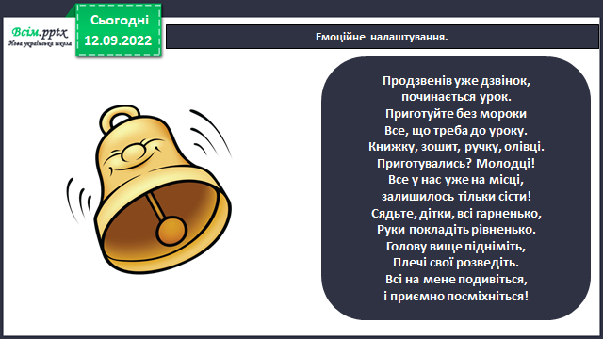

1. ***А*ктуалізація опорних знань**

*Слайд 3****.*** Каліграфічна хвилинка. Відгадай загадку.

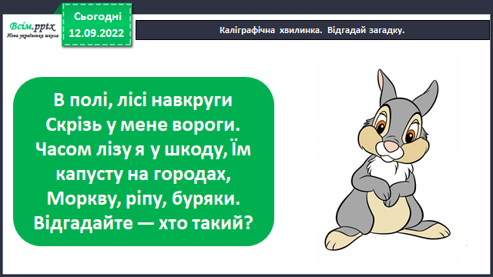

*Слайд 4****.*** Каліграфічна хвилинка. Звуковий аналіз слів.

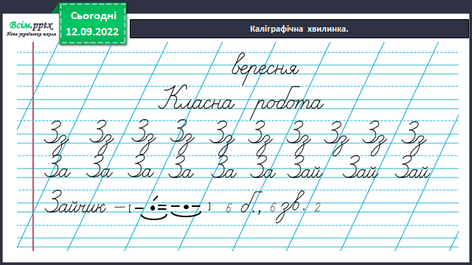

1. **Вивчення нового матеріалу**

*Слайд 5.* Прочитай текст про Юрка.

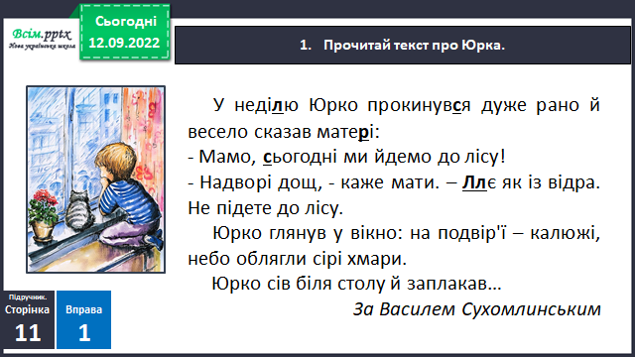

*Слайд 6.* Як ти думаєш, чому Юрко заплакав? Придумай щасливий кінець розповіді. Проведи дослідження.

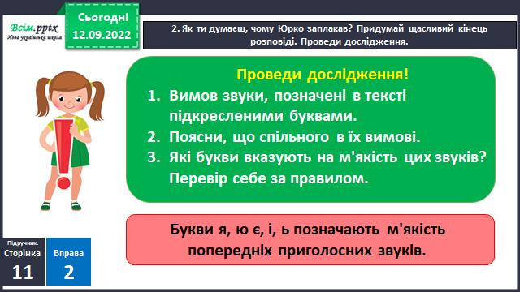

*Слайд 7.* Пригадай, як позначаються м’які і тверді звуки у схемах слів. Допоможи Читалочці записати склади у дві колонки.

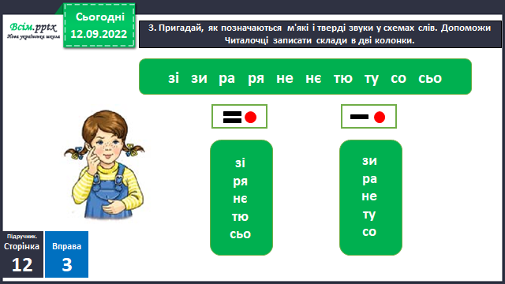

*Слайд 8.* Утвори слово з кожним складом другої колонки і запиши.

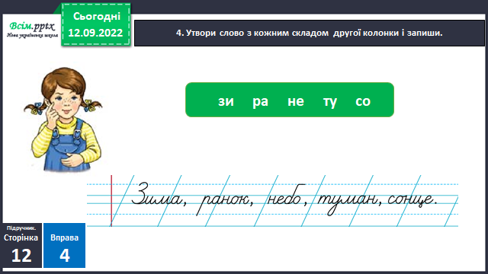

*Слайд 9. Вправи для очей.*

[***https://www.youtube.com/watch?v=8G87kg9s1HM***](https://www.youtube.com/watch?v=8G87kg9s1HM)

*Слайд 10.* Допоможи Родзинці перетворити м’які звуки в словах на тверді. Запиши утворені слова за зразком. Під кожним записаним словом побудуй його звукову схему.

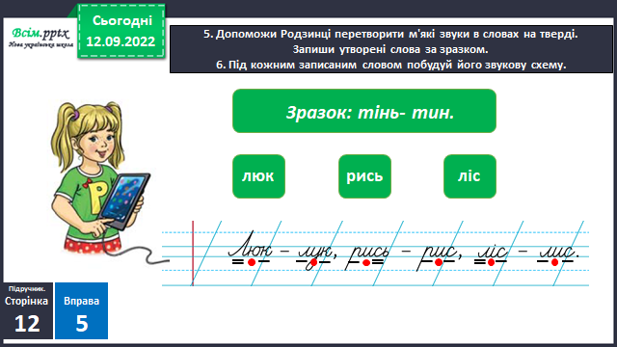

*Слайд 11.* Прочитай речення. Поясни, що переплутав Щебетунчик. Запиши речення без помилок.

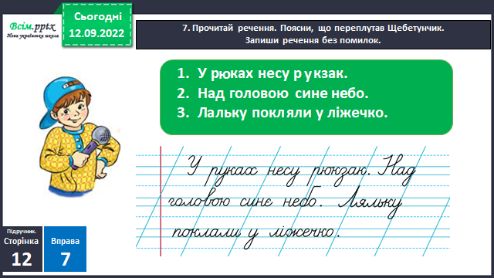

*Слайд 12. Фізкультхвилинка.*

*Слайд 13.* Ґаджик стверджує, що в поданих словах є м’який приголосний звук. Чи погоджуєшся ти з ним? Поясни чому. Допоможи Ґаджикові скласти пам’ятку. Запиши пропущене слово.

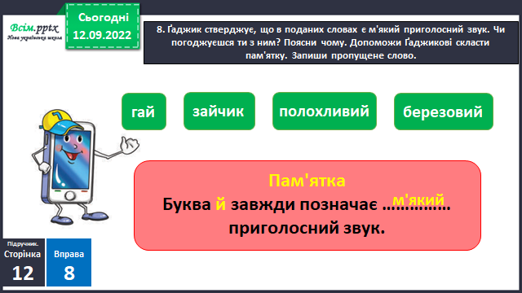

1. **Закріплення вивченого**

*Слайд 14.* Склади два речення зі словами, які дібрав Ґаджик. Запиши їх.

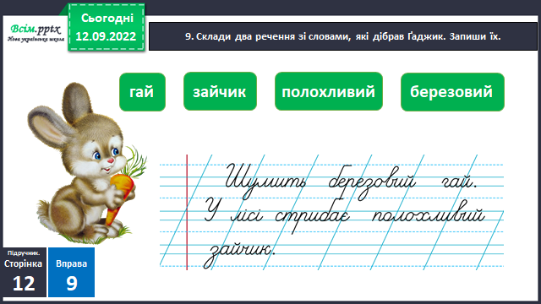

*Слайд 15.Щоденні 5. Робота зі словом.* Поясни, як ти розумієш значення слова «полохливий». Перевір себе за словником.

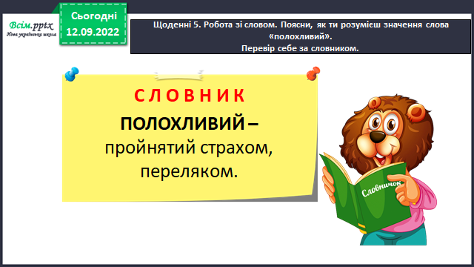

*Слайд 16. Рухлива вправа.*

*Слайд 17. Щоденні 5. Письмо для себе***.** Пояснення домашнього завдання. Спиши загадку. Устав пропущені букви і слово-відгадку. Підкресли букви, які позначають м’які приголосні звуки.

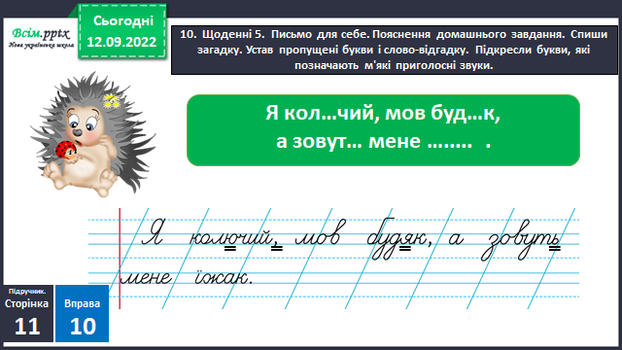

1. **Рефлексія.**

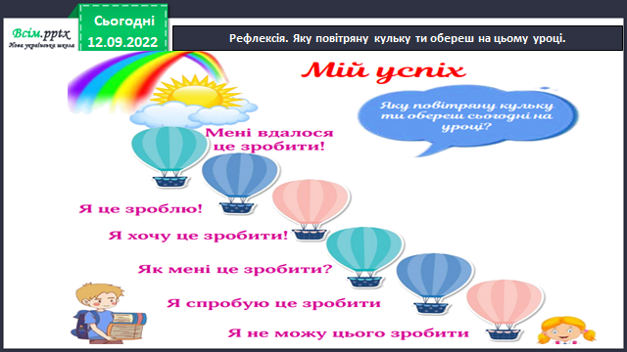

**Фотозвіт виконаної роботи (с. 11-12) та надсилай на освітню платформу Human, або ел. пошту** [**starikovanatasha1970@gmail.com**](mailto:starikovanatasha1970@gmail.com)

**Успіхів у навчанні!**